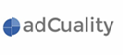
Asunción, Mayo 2016
Informe de Publicidad Online Primer Trimestre 2016
TOP 10 INDUSTRIAS
(Principales 10 Industrias que más exposición publicitaria han tenido)
Observaciones: Se aprecia una mayor participación de las industrias de Educación junto con la industria de Software y aplicaciones.
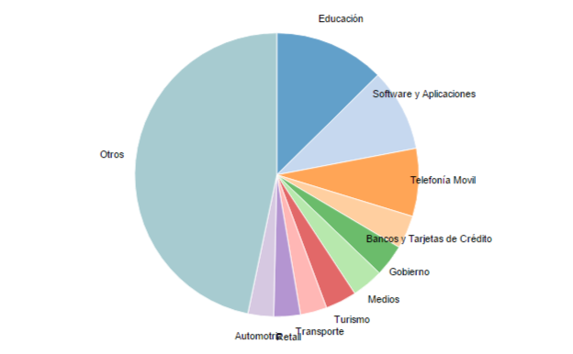

Participación de Mercado
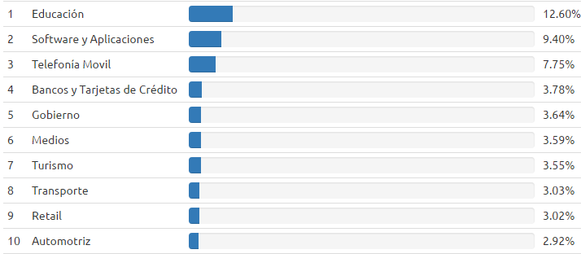

Asunción, Mayo 2016
Informe de Publicidad Online Primer Trimestre 2016

DISTRIBUCIÓN DE LA PUBLICIDAD
(Reparto de la pauta publicitaria online entre Medios y Redes Sociales)
Observaciones: Se observa una mayor participación de Medios en relación de la publicidad en Social Media.
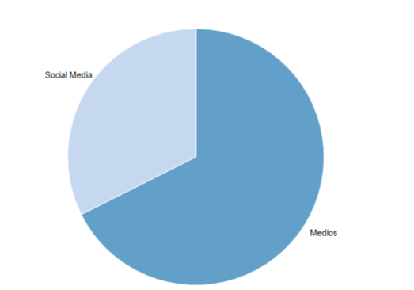

Participación de Mercado
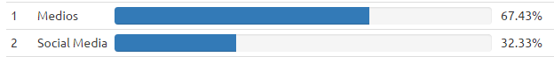

Asunción, Mayo 2016
Informe de Publicidad Online Primer Trimestre 2016

CATEGORIAS DE MEDIOS BUSCADOS POR LOS ANUNCIANTES
(Tipos de sitios que más buscan los anunciantes)
Observaciones: Los medios de Entretenimiento y Red Social de Interés general son las categorías de medios más buscados por los anunciantes.
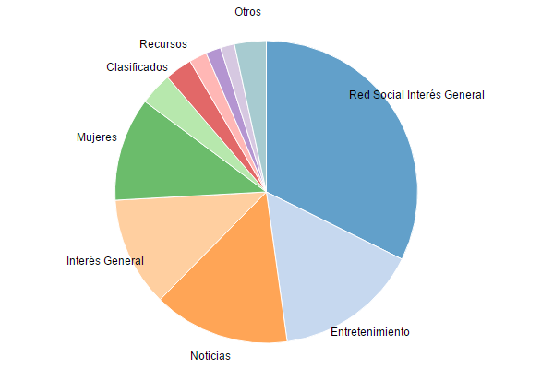

Participación de Mercado
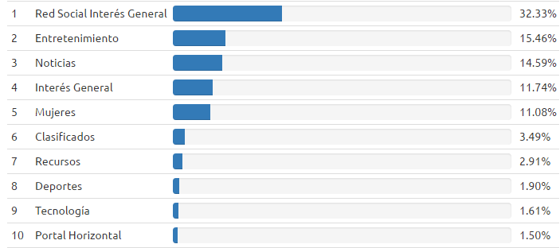

Asunción, Mayo 2016
Informe de Publicidad Online Primer Trimestre 2016

MEDIOS BUSCADOS POR LOS ANUNCIANTES
Observaciones: Facebook y Youtube lideran el ranking de medios seguidos por ABC Color y Hoy Paraguay.
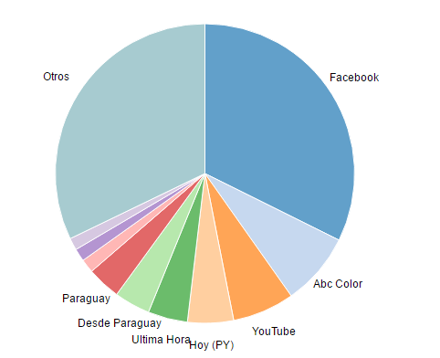
Participación de Mercado
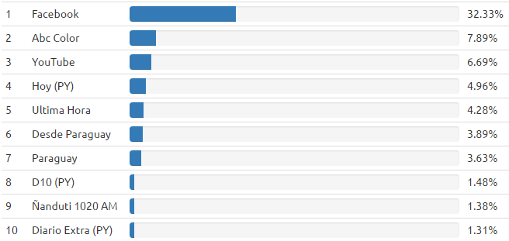
Asunción, Mayo 2016
Informe de Publicidad Online Primer Trimestre 2016
FORMATOS PUBLICITARIOS MÁS RELEVANTES
Observaciones: Los Banners tradicionales o standard ADs (Banner Flash) son los que predominan en el ecosistema publicitario en Internet en Paraguay.

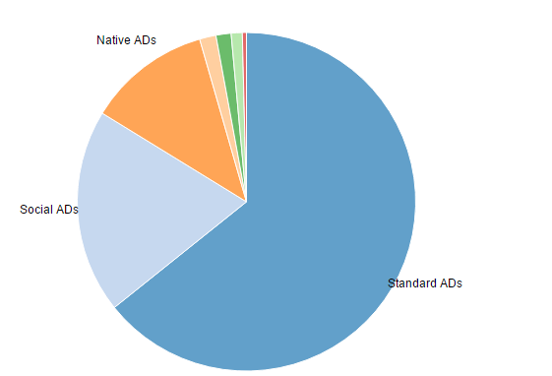

Participación de Mercado
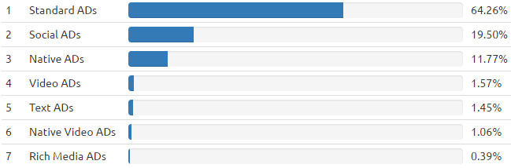

Asunción, Mayo 2016
Informe de Publicidad Online Primer Trimestre 2016
PRINCIPALES MARCAS POR INDUSTRIA
Educación: Universidad Columbia, Universidad Leonardo da Vinci, Centro Cultural Paraguayo Americano, Universidad Católica Nuestra Señora de Asunción.
Telefonía Movil: Personal, Claro, Copaco, Tigo, Samsung Mobile
Bancos y Tarjetas de Crédito: Banco Atlas, Banco Interfisa, Banco Familiar, Banco BBVA, Banco Amambay
Gobierno: Presidencia de la República del Paraguay, Secretaría de Acción Social, Ministerio de Educación y Cultura, Ministerio de Obras Públicas y Comunicaciones.

Algunas consideraciones:
- En el presente informe no está incluida la publicidad en Buscadores

